Internet
Beantwoord 10 van de volgende vragen naar keuze:
- Wat zijn de belangrijkste functies van een browser?
De belangrijkste functie van een browser is om je door te laten linken naar het antwoord op je vraag, de website die je zoekt of wat je wilde kopen.

- Zoek op internet naar de marktaandelen van de drie meest gebruikte browsers in Nederland op desktop (14 inches of meer), tablet (10 – 14 inches) en telefoon (minder dan 10 inches).

Meest gebruikte browsers: Desktop
De populariteit van de Google Chromebrowser is op desktop nog groter dan ‘overall’. Met een marktaandeel van boven de 60% is de afstand tot de nummer 2, Firefox, met 12,29% marktaandeel enorm. Internet Explorer doet het hier wat beter, of moeten we zeggen minder slecht. 10% van de Nederlandse desktopgebruiker maak gebruik van deze browser. Daarachter vinden we de browsers Sarafi (8,58%), Microsoft Edge (6,95%) en Opera (1,37%).

Populairste Mobiele browser in Nederland
Wanneer we kijken naar de meest gebruikte mobiele browsers in Nederland, dan wordt het bijna saai. Ook hier is Google Chrome dominant. Het verschil in gebruik met de nummer 2 is echter wel wat kleiner. Google Chrome is goed voor een marktaandeel van 46,8% gevolgd door Safari met een aandeel van 36,5%. Samsung internet is de enige andere serieuze speler, met 11% marktaandeel.

Populairste Tabletbrowser in Nederland
Het is goed om te weten dat tabletgebruik niet in het mobiele gebruik is meegenomen. Wanneer we kijken naar de populairste en meest gebruikte browsers op tablet, zien we ineens een andere marktleider: Safari. De dominantie is overweldigend, Safari is goed voor bijna 75% marktaandeel. Daarmee laat het de nummer 2, Chrome, met iets minder dan 20% behoorlijk ver achter zich. Android heeft een nummer 3 notering, maar moet het doen met slechts 4,2% marktaandeel. Wanneer we terugkijken in de tijd, zien we ook weinig veranderingen in gebruik. Safari was en is dominant, het marktaandeel fluctueert wat tussen de 73% en 76%.

- Kies een merk wat je aanspreekt binnen je track. Welke zoekopdracht zou een consument gebruiken die de merknaam niet kent en wel een product zoekt dat jouw merk levert? Geef een voorbeeld en geef aan waarom je dit kiest. Ga hier uitgebreid op in.
Merk: Ticketmaster
Product: Concertkaartjes Shawn Mendes
Als je niet weet hoe je reguliere concertkaartjes moet kopen, zoek je vaak via de browser naar wat je letterlijk nodig hebt. Google bijvoorbeeld helpt je daar dan direct mee om jou de meest gebruikte site aan te bevelen. Dit zal dan al snel MOJO, Ziggo Dome of Ticketmaster zijn. Maar je kan ook een gesponsorde site aanbevolen krijgen en dit hoeft niet te betekenen dat je dan ook daadwerkelijk eerlijke kaarten koopt.

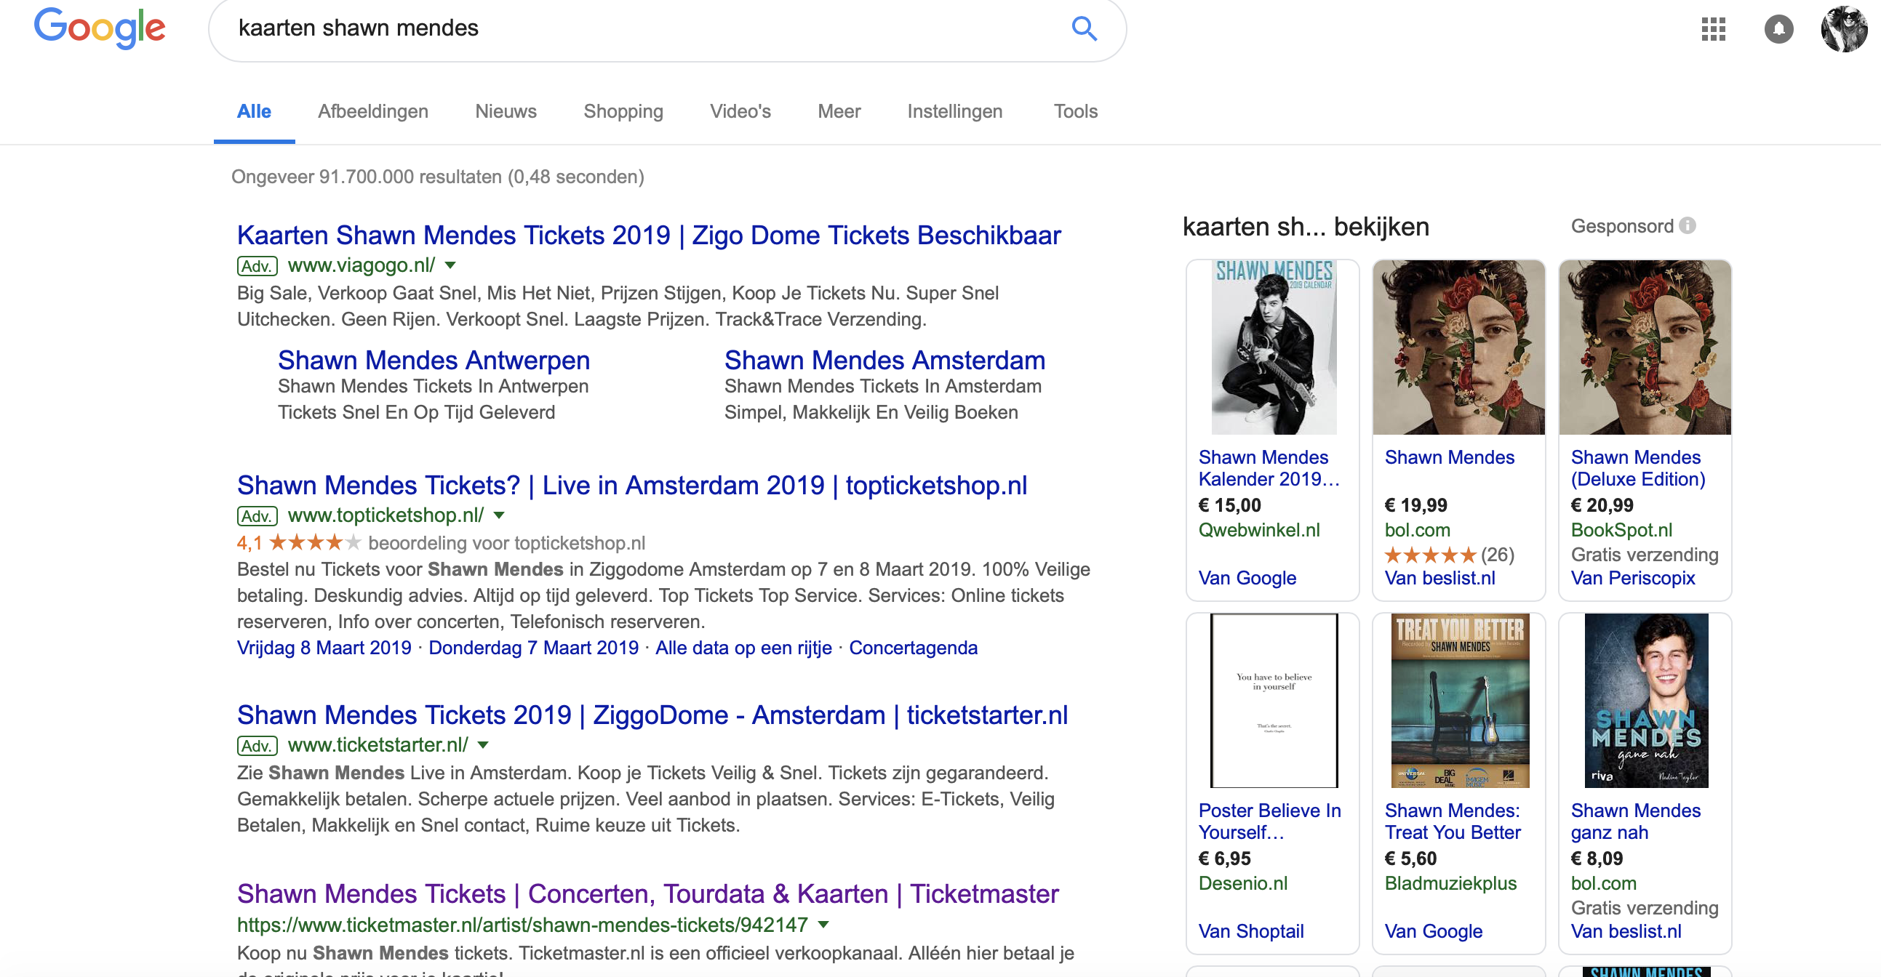
- Zoek in Google met die zoekopdracht en maak een screenshot. Reageer hierop.
Opvallend hieraan is, is dat je gelijk ziet dat de doorverkoopsites meer geld uitgeven aan het sponsoren om als eerste tevoorschijn te komen. De site die bovenaan staat betekend niet dat het de beste site is om ook gebruik van te maken. Je ziet hier direct dat de eerste drie sites doorverkoophandelaren zijn. Iemand die hier geen verstand van heeft zal dit minder snel doorhebben en koopt bij een zwarthandelaar.

- Gebruik dezelfde zoekopdracht nóg een keer, maar dan een paar dagen later. Vergelijk de resultaten en geef commentaar op wat je gevonden hebt in vergelijking tot de eerste keer.
Er was niets veranderd binnen mijn tweede zoekopdracht.

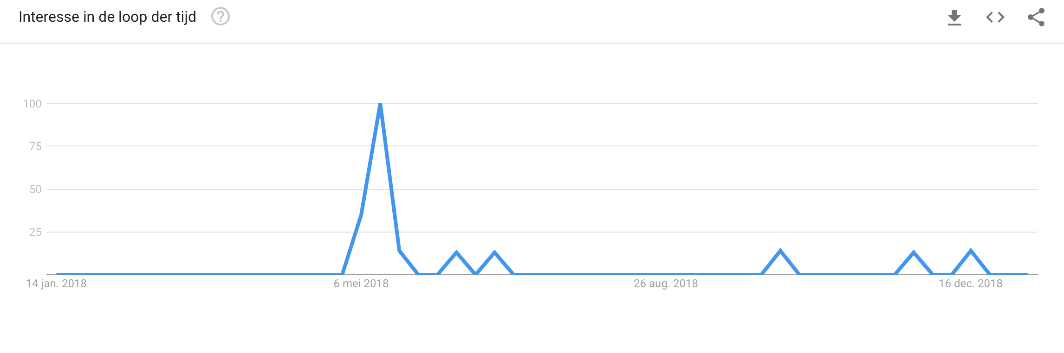
- Kijk op Google Trends naar de populariteit van de zoekopdracht die je hiervoor ingegeven hebt. Maak een screenshot en geef commentaar.
Via de trends op google werd het vrij duidelijk dat de verkoop van de kaartjes of de aankondiging rond 6 mei plaats vond. Hier zie je een mega hoge piek. Rond 16 december kwamen er enkele tickets vrij voor het concert, daarom weer een piek!

- Geef vijf reële mogelijkheden om de site van je case-bedrijf hoger in de objectieve ranking van Google (of een andere search engine) te laten komen (search engine optimalization:SEO). Geen copy/paste van internet, maar concreet toegepast voor je merk.
- Hoe specifieker jij de vraag beantwoord van de bezoeker, hoe meer klanten je trekt naar je website en hoe sneller ze erop zullen klikken.
- Hoe specifieker het onderwerp is (de zoekwoorden), hoe makkelijker het is om een van de beste webpagina’s in Nederland te maken over dit onderwerp
- Sterke titel
- (Makkelijk) leesbare tekst
- Promoten

- Onderzoek sinds wanneer de hoofddomeinnaam van het casebedrijf vast ligt, door wie die is vastgelegd en bij welke officiële instanties?
Zodra jij de website koopt ligt de domeinnaam vast en is de website van jou.

- Kijk of dezelfde domeinnaam ook vast ligt met de extensies .com / .eu / .tk / .be
Geef uitgebreid commentaar op de resultaten per extensie.
- Is het verstandig om alsnog de extensies van hiervoor vast te leggen? Motiveer!

